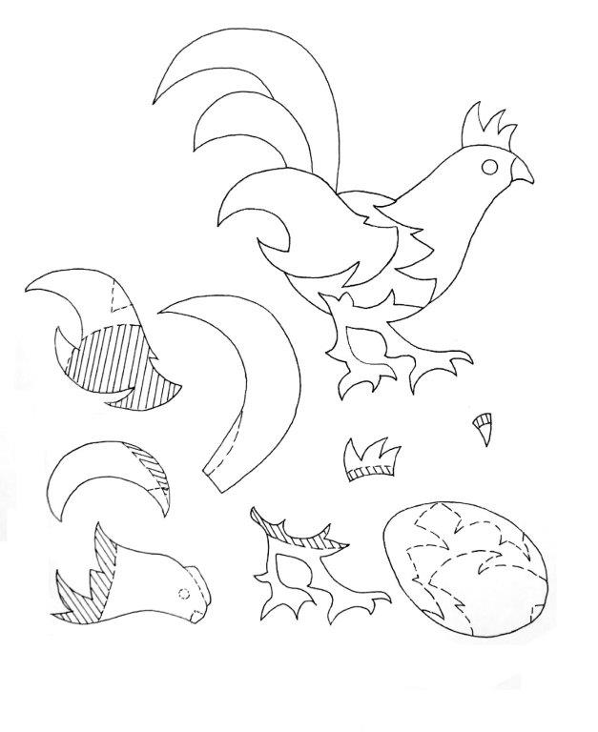

1

2 6

7
3 4

3
1 5

7
2 6

4
5

